اثر مطابقة نمطي التفكير العالمي والمحلي للمعلم والمتعلم في تعلم بعض المهارات الأساسية بكرة السلة
م.د.حسين حبيب مصلح , م.م.مروان عبد اللطيف عبد الجبار , م.م.ياسين علي خلف
العراق. جامعة الانبار.كلية التربية الرياضية
Hussein_62@yahoo.com
_____________________________________________________________
الملخص
هدفت الدراسة إلى التعرف على مطابقة نمطي التفكير العالمي والمحلي للمعلم والمتعلم في تعلم بعض المهارات الأساسية بكرة السلة واستخدم الباحثون المنهج التجريبي ذو أكثر من مجموعتين متكافئتين وتمثلت عينة البحث بشعبتين(أ ، ب) وبلغ قوامها (80) طالبا من طلاب كلية التربية الرياضية جامعة الانبار للعام الدراسي (2012-2013) . وبعد تطبيق الاختبار القبلي للمهارات تم تطبيق المنهج التعليمي بواقع وحدتين في الأسبوع وبلغ عدد الوحدات (32) وحدة تعليمية وبعدها تم إجراء الاختبار ألبعدي للمهارات . واستنتج الباحثون إن مطابقة المعلم والمتعلم في نمط التفكير كان له دور كبير في تنمية المعرفة لدى المتعلم وزيادة تسريع تعلم المهارات قيد الدراسة بشكل اكبر من عدم مطابقة نمط التفكير بين المعلم والمتعلم .

الكلمات المفتاحية : نمط التفكير ، المعلم , المتعلم , كرة السلة

THE EFFECT OF MATCHING TWO PATTERNS OF GLOBAL AND LOCAL THINKING OF THE TEACHER AND LEARNER UPON LEARNING SOME BASIC SKILLS IN BASKETBALL.
A.P. Hussein Habib Musleh, A.A. Marwan Abdul Latif p Abdul-Jabbar, A.A. Yasin Ali
Khalaf. Iraq. Anbar University. Faculty of Physical Education
Hussein_62@yahoo.com
Abstract
The study aimed to get to know how to match the two patterns of global and local thinking for
the teacher and the learner in learning some basic skills of basketball. The researchers used the
experimental method of more than two equal groups. The research sample was represented by
two classes (A and B) of 80 students from the students of the faculty of physical education in
Anbar University for the calendar year (2012-2013). After conducting the pretest of skills, the
educational curriculum of two units per week was applied and the total number of units was 32
educational units. After that, the posttest was conducted. The researchers concluded that
matching the teacher and the learner in a thinking pattern had a major role in developing
knowledge to the learner and increasing the skills learning under the study significantly more
than not matching the thinking pattern between the teacher and the learner.

Key words: Pattern of thinking, Teacher, learner, basketball.

1- المقدمة
إن مجموعة الأساليب الحديثة تعبر عن العلاقة بين المعلم والطلاب وتثبت دور لكل منها بحيث يكون واضحاً وجليا لكي لا يحصل تداخل في واجبات كل من المعلم والطالب فمعرفة الواجبات هذا يعمل على خلق شيء من النظام أثناء الدرس ومن خلاله يتحقق الهدف الذي نصبوا أليه في الوحدة التعليمية حيث أن جوهر بعض الأساليب التدريسية هو تزويد المتعلمين بالمعلومات المعرفية التي تخص المهارة من حيث الشكل الظاهري والتكنيك وكذلك الإعادة والتكرار لهذه المعلومات داخل الوحدات التعليمية التي تخص كل مهارة على حدة لكي يتعرف المتعلم على كل ما يخص المهارة المراد تعلمها ولكي يحاول أن يطبق ما تلقاه من معلومات أثناء أدائه للمهارة في الجزء التطبيقي من الوحدة التعليمية والهدف من الإعادة والتكرار هو ترسيخ المعلومة لدى المتعلمين وكذلك مراعاة الفروق الفردية بين المتعلمين لكي نحاول إيصال اكبر حجم من المعلومات إلى أكبر عدد ممكن من المتعلمين .
وتعد كرة السلة واحدة من الألعاب الجماعية التي أخذت نصيبا وافرا من الاهتمام الجماهيري مما جعلها لعبة مثيرة ذات الانتشار الواسع وهذا الانتشار جاء نتيجة سهولة لعبها وعدم حاجتها إلى أدوات كثيرة وصغر ملعبها وتمارس من كلا الجنسين إلا أنها تحتاج إلى قدرات عدة منها البدنية والمهارية والخططية والنفسية والعقلية ( الذهنية ) وغيرها والتي تؤدي دورا مهما في تحقيق الانجازات الرياضية الكبيرة . لذلك فان على اللاعبين أو المتعلمين الذين يمارسون هذه اللعبة أن يتميزوا بدرجة عالية من التفكير الايجابي وحسن التصرف والتركيز كما إن على اللاعب أو المتعلم أن يمتلك القدرات والمهارات الاجتماعية والانفعالية والشخصية التي تؤثر في قدرة الفرد على النجاح في الحياة ومواجهة ضغوط البيئة والذي يصبو الباحثان في بحثهما هذا إلى تنميتها عند أفراد عينة بحثهما فهذا يتطلب التركيز على القدرات التفكيرية للاعب أو المتعلم لأن النجاح في الحياة والعمل لا يعتمد فقط على كم نتقن مهارات التفكير الجيد بل ويعتمد أساسا على كيفية التفكير ، فلأشخاص يفكرون بطرق مختلفة وهذا يعتمد على أنماطهم في التفكير أو نمط التعلم يزيل كثيرا من سوء الفهم الذي يحدث عادةً بين المعلم والطالب
حيث عمد الباحثون في دراستهما إلى دراسة اثنين من أهم الأنماط التفكيرية التي تخدم الجانب الرياضي أثناء عملية التعلم وهي النمط العالمي والذي يعد من الأنماط المهمة والحديثة في عملية التفكير والذي يهتم بالشكل الظاهري للمهارة أو الحركة بشكل كامل أي إن من يحمل هذا النمط التفكيري لا يرغب في التعلم بطريقة تجزئة المهارة أو الحركة وإنما يفضل تعلمها بشكل كامل بدون الخوض في تفاصيلها والنمط الثاني هو النمط المحلي وأيضا هو نمط مهم بالنسبة للرياضيين والذي يكون حامله مهتم جدا بالتفاصيل الدقيقة للمهارة أو الحركة أي يفضل تلقي المعلومات والحركات على شكل أجزاء وحسب تسلسل الحركة وبعدها يتم ربط الحركة من خلال دمج أجزائها . وهذان النمطان يشكلان ركيزة أساسية في عملية التعلم فهناك حركات تحتاج إلى تجزئة لأنها تحتوي على سلسلة حركية أي حركة أو مهارة طويلة وهناك مهارة أو حركة قصيرة لا تحتاج إلى تقسيم أو تجزئة لكن في النهاية على الرياضي أن يتعلم كلا النوعين من الحركات .
ومن هنا تكمن أهميه البحث بان فهمنا للأنماط يساعدنا على معرفة لماذا ينجح الأفراد في الأنشطة بينما لا ينجح الآخرون في هذه الأنشطة أن هذا النجاح يعتمد على أنماطهم لا على قدراتهما لذلك عمد الباحثون في بحثهم إلى دراسة نوعين من أنماط التفكير لمدرسين وطلابهم الذين يمثلون عينة البحث للتعرف على مطابقة نمطي التفكر العالمي والمحلي للمعلم والمتعلم في تعلم بعض المهارات الأساسية بكر السلة وهنا تكمن أهمية البحث . وإن كرة السلة من الفعاليات التي تحضي بنصيب وافر من قبل الباحثين لغرض إيجاد وتجريب الكثير من الوسائل والأنماط والطرق سواء كانت تدريبية أو تعليمية لأجل الارتقاء بهذه اللعبة إلى مستوى أعلى ويهدف البحث إلى التعرف على مطابقة نمطي التفكير العالمي والمحلي للمعلم والمتعلم في تعلم بعض المهارات الأساسية بكرة السلة.
2- إجراءات البحث :
2-1 منهج البحث :
استخدم الباحثون المنهج التجريبي بأسلوب أكثر من مجموعتين متكافئتين
2-2 مجتمع البحث وعينته :
تم اختيار مجتمع البحث بالطريقة العمدية تمثلت بطلاب الصف الثاني في كلية التربية الرياضية جامعة الانبار البالغ عددهم (100) طالباً للعام الدراسي (2012-2013) أما عينة البحث فقد اختيرت بعد أن قام الباحثون بتنفيذ مقاييس نمطي التفكير العالمي والمحلي على العينة وتم اختيار العينة وبلغ قوامها (80) طالبا .

2-3 الأجهزة والأدوات ووسائل جمع المعلومات :
(ملعب كرة سلة قانوني - كرات سلة عدد (40) - شريط قياس متري عدد (1) معدني
- صافرة نوع (ACME) - حاسوب الكتروني نوع (DELL) - حاسبة يدوية نوع (Casio)
- كاميرا فديوية يابانية نوع (SONY) - المصادر العربية والأجنبية - مقياس نمط التفكير العالمي (ملحق 1) - مقياس نمط التفكير المحلي (ملحق 2)- الاختبارات والقياس)
2-4 الاختبار المهاري
1- اختبار المناولة الصدرية (علي سلوم جواد الحكيم ، 2004،ص 177)
- أسم الاختبار: اختبار مناولة الكرة واستلامها نحو الحائط من مسافة 2.70م
- الغرض من الاختبار : قياس سرعة مناولة الكرة ( الصدرية المباشرة ) واستلامها .
- الأدوات اللازمة : - حائط أملس ، شريط قياس - كرة سلة عدد (2) قانونية - ساعة توقيت الكترونية - طباشير - صافرة لإعطاء إشارة البداية و النهاية .
- الإجراءات : أنظر الشكل (1)
- رسم خط على الحائط الأملس وعلى بعد (90) سم من سطح الأرض .
- رسم خط البدء بصورة موازية للحائط على الأرض وعلى بعد (2,70) م منه.
- وصف الأداء :
- يقف اللاعب خلف خط البدء مباشرة وهو ممسك بيده الكرة .
- إعطاء إشارة البدء للاعب الذي يقوم بمناولة الكرة ( مناولة صدرية ) بسرعة نحو الحائط الأملس واستلامها بعد ارتدادها .
- يستمر اللاعب في تكرار هذا الأداء (10) مناولات متتالية .
- يجب عدم لمس الكرة الأرض خلال المناولات العشرة .
- عدم تجاوز اللاعب خط البدء أثناء الأداء .
- مسموح بملامسة الكرة للحائط الأملس عند ارتفاع فوق الخط المرسوم عليه

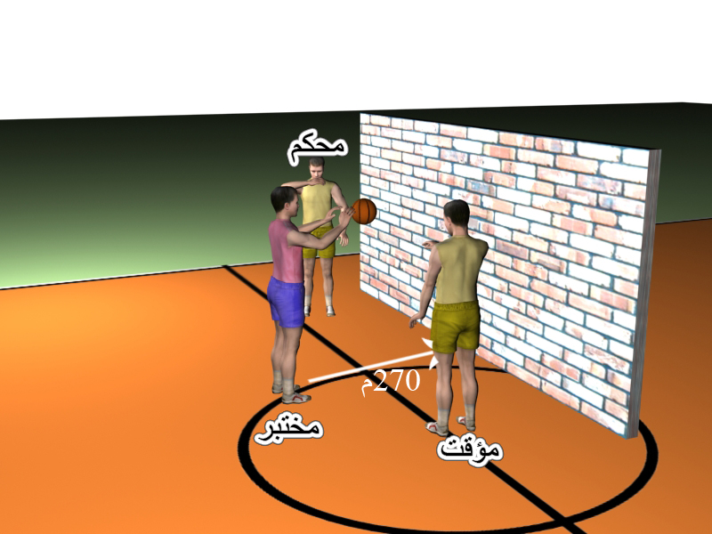

شكل (1) يوضح اختبار المناولة الصدرية ( المباشرة )
- احتساب الدرجات : تحتسب وتسجل للاعب الزمن الذي أستغرقه في أداء الاختبار منذ لحظة ملامسة الكرة للحائط في المناولة الأولى الناجحة حتى ملامسة الكرة للحائط حتى المناولة العاشرة الناجحة .
2- اختبار مهارة الطبطبة بتغير الاتجاه (مصطفى زيدان. 1997، ص27)
- الهدف من الاختبار: تقييم مستوى الأداء الفني (تكنيك) للطبطبة بتغير الاتجاه.
- وصف الأداء : يحاور اللاعب بطريقة زجزاجية إلى نهاية ملعب كرة السلة ولسبع حواجز ثم العودة بصورة مستقيمة (المسافة بين حاجز وأخر ثلاث أمتار).
- التسجيل : يتم احتساب أفضل زمن لمحاولتين.

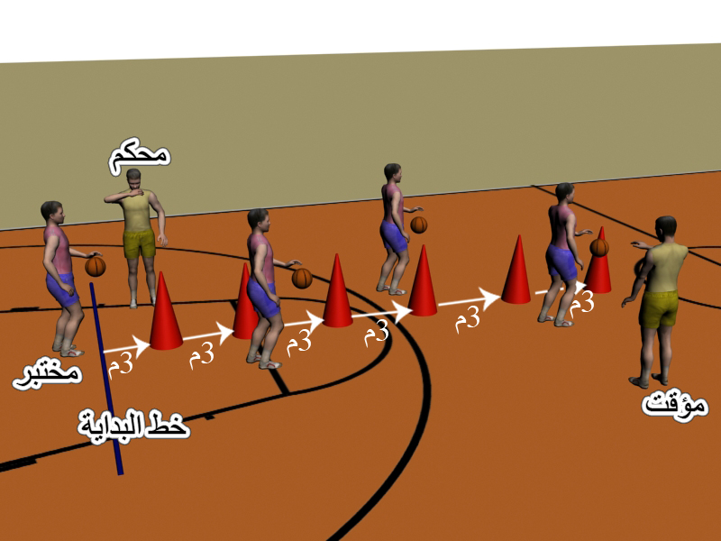
شكل (2) يوضح اختبار الطبطبة بتغير الاتجاه

3- اختبار الطبطبة المنتهية بالتصويب السلمي (مؤيد عبد الله جاسم الديوهجي. فائز بشير حمودات. 1999، ص201)
- الهدف من الاختبار: قياس مهارة الطبطبة والتصويب السلمي.
- الأجهزة والأدوات المستخدمة : شواخص عدد 3 وكرة سلة وساعة توقيت وتكون المسافة بين خط البداية والذي يبعد (19.5) متر عن النقطة النازلة من مركز الحلقة والشاخص الأول (6) أمتار والمسافة بين الشواخص (4.5) متر.
- شروط الاختبار: يقف المختبر عند خط البداية وعندما يسمع بإشارة البدء مبتدئاً بجهة يمين الشاخص الأول (بالنسبة للاعب يستخدم ذراعه اليمنى) وعند وصوله إلى مسافة مناسبة من الهدف يقوم بالتصويبةٍ السلمية ويعود مسرعاً بالكرة في حالة نجاح التصويب أما إذا لم ينجح التصويب فيعاود الكرّةَ من تحت الحلقة إلى أن ينجح بالإصابة ثم يعود مسرعاً ويتم حساب الزمن والذي يكون دليلاً للاختبار.
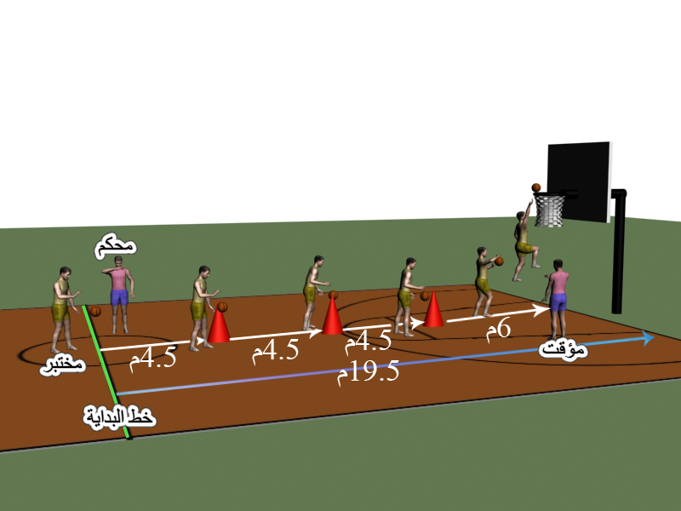
شكل (3) يوضح اختبار التصويب السلمي
2-5 التجربة الاستطلاعية :
لغرض التعرف على السلبيات التي قد تواجه الباحثون أثناء أجراء الاختبارات وكذلك من اجل الحصول على نتائج موثوق بها قام الباحثون وبمساعدة فريق العمل المساعد ملحق بأجراء التجربة الاستطلاعية على (10) طالبا من مجتمع البحث الأصلي وتم استبعادهم من عينة البحث وكان الهدف من التجربة الاستطلاعية ما يلي
- التأكد من مدى ملائمة المكان للعينة.
- التعرف على مدى ملائمة الاختبارات مع مستوى أفراد العينة .
- تجاوز الأخطاء التي قد تظهر عند تنفيذ الاختبارات والتجربة الرئيسية .
- تحديد الزمن المستغرق في أداء الاختبارات والتجربة الرئيسية .
- التعرف على كفاية الفريق المساعد والعدد المناسب لأجراء التجربة .
وبناءا على ما تقدم فقد حققت التجربة الاستطلاعية أهدافها وأصبحت الظروف ملائمة لتطبيق تجربة البحث الرئيسية .
2-6 إجراءات البحث الميدانية :
تحديد العينة وفق أنماط التفكير .
لتحديد المعلم والمتعلمين وفق أنماط تفكيرهم تم توزيع مقياس أنماط التفكير العالمي والمحلي على المدرسين في المدرسة وعينة البحث يوم الثلاثاء الموافق 6/11/2012في أحدى القاعات الدراسية في الجامعة .
2-6-1 الاختبارات القبلية :
قام الباحثون بأجراء الاختبار في ملعب كرة السلة في القاعة المغلقة لكلية التربية الرياضية يوم الخميس الموافق 8/11/2012
2-6-2 التجربة الرئيسية :
اعتمد الباحثون على المنهج التعليمي المتبع من قبل التدريسيين في كلية التربية الرياضية التي تمثلت بواقع وحدتين في الأسبوع مدة كل وحدة تعليمية (90) دقيقة. وقد بدا المنهج التعليمي وفق أنماط التفكير في يوم الأحد الموافق 11/11/2012. واستمر المنهج لمدة أربع أشهر حيث اتبع كلا المدرسين الأسلوب الامري ولكن طريقة تنفيذ الدرس كانت حسب نمط كل مدرس وانتهت التجربة الرئيسية يوم الثلاثاء الموافق 26/3/2013.
2-6-3 الاختبارات البعدية :
قام الباحثون بأجراء الاختبارات في ملعب كرة السلة يوم الأربعاء الموافق 27/ 3/ 2013 مراعين نفس الظروف للاختبارات .
2-7 الوسائل الإحصائية :
استخدم الباحثون الحقيبة الإحصائية

3- عرض النتائج وتحليلها ومناقشتها :
3-1عرض نتائج الاختبارات القبلية والبعدية لنمط مدرس عالمي ومتعلم عالمي وتحليلها ومناقشتها
جدول (1)
المعالم الإحصائية  المتغيرات | وحدة القياس | الاختبارات القبلية |  | الاختبارات البعدية |  | سَ ف | ع ف | قيمة ت  المحسوبة | الدلالة
المعالم الإحصائية  المتغيرات | وحدة القياس | سَ | ع | سَ | ع
المناولة الصدرية | ثا | 12,10 | 1,38 | 10,50 | 1,08 | 1,99 | 1,13 | 5,68 | دالة
الطبطبة بتغير الاتجاه | ثا | 13,27 | 1,45 | 11,78 | 1,06 | 1,59 | 0,81 | 6,36 | دالة
التصويب السلمي | ثا | 16,76 | 3,54 | 15,37 | 3,04 | 1,84 | 0,56 | 8,70 | دالة
* قيمة (ت) الجدولية (2,01) عند مستوى دلالة (0,05) وبدرجة حرية (40-1=39)
ويعزو الباحثون سبب الفروق الحاصلة إلى مطابقة النمط وهو العالمي بين المعلم والمتعلم بالإضافة إلى إتباع الأساليب التدريسية والانضباط الحاصل أثناء الوحدات التعليمية والتي تمثلت بالمنهج المعد من قبل المدرس . فالتطابق الفكري في طريقة التفكير والتحليل للمواقف بين المعلم والمتعلم قد أدى إلى هذا التطور أي بمعنى أخر أن الطالب لم يجد صعوبة في استقبال المعلومات والتمارين التي توجه إليه من قبل المعلم وسهولة استقبالها بطريقة اكبر من أقرانهم الذين يختلفون مع المدرس في النمط التفكيري فعندما يتطابق النمط التفكيري تكون الاستجابة اكبر من قبل المتعلمين .

3-2 عرض نتائج الاختبارات القبلية والبعدية لنمط مدرس عالمي ومتعلم محلي وتحليلها ومناقشتها
جدول (2) يبين الأوساط الحسابية والانحرافات المعيارية وأوساط الفروق وقيمة (t) المحسوبة والدلالة في متغيرات البحث الرئيسية
المعالم الإحصائية  المتغيرات | وحدة القياس | الاختبارات القبلية |  | الاختبارات البعدية |  | سَ ف | ع ف | قيمة ت  المحسوبة | الدلالة
المعالم الإحصائية  المتغيرات | وحدة القياس | سَ | ع | سَ | ع
المناولة الصدرية | ثا | 12,46 | 0,96 | 10,77 | 5,77 | 1,68 | 0,87 | 6,22 | دالة
الطبطبة بتغير الاتجاه | ثا | 12,94 | 0,60 | 11,51 | 0,63 | 1,43 | 0,75 | 6,21 | دالة
التصويب السلمي | ثا | 18,87 | 3,50 | 15,31 | 2,67 | 3,56 | 2,45 | 4,62 | دالة
* قيمة (ت) الجدولية (2,01) عند مستوى دلالة (0,05) وبدرجة حرية (40-1=39)
ويعزو الباحثون الفروق التي ظهرت في جدول (2) إلى الانضباط الحاصل في الوحدات التعليمية وكذلك احتواء المنهج على تمارين رياضية تخدم المهارات هو الذي أدى إلى التطور بالإضافة إلى الرغبة من قبل المتعلمين في عملية التعلم للمهارة كونها مشوقة وتحتوي على جمال أدائي مما زاد من رغبة المتعلمين على الاندفاع للتعلم برغم اختلاف نمطهم الفكري مع المعلم وهذا ما أدى إلى التطور لكن بنسبة اقل من أقرانهم الذين يتطابقون مع المعلم في نمطهم وطريقة تفكيرهم واستيعابهم لما يقوله المعلم وهذه النتائج تؤكد لنا أن المتعلمين يجدون صعوبة في الاستيعاب لما يعطى لهم أذا كان بطريقة أو نمط لا يوافق رغباتهم وطريقة تفكيرهم . إلى أن المتعلمين هم داخل مؤسسة تعليمية مرتبطة وخاضعة لقوانين لذلك لابد لهم من أن يتعاملوا مع المعلم بطريقة صحيحة ويسمعوا له ويطيعوه حتى وان كان لا يوافق أفكارهم ورغباتهم .

3-3 عرض نتائج الاختبارات القبلية والبعدية لنمط مدرس محلي ومتعلم عالمي وتحليلها ومناقشتها
جدول(3) يبين الأوساط الحسابية والانحرافات المعيارية وأوساط الفروق وقيمة (t) المحسوبة والدلالة
المعالم الإحصائية  المتغيرات | وحدة القياس | الاختبارات القبلية |  | الاختبارات البعدية |  | سَ ف | ع ف | قيمة ت  المحسوبة | الدلالة
المعالم الإحصائية  المتغيرات | وحدة القياس | سَ | ع | سَ | ع
المناولة الصدرية | ثا | 12,49 | 1,02 | 11,62 | 1,08 | 1,35 | 1,43 | 3 | دالة
الطبطبة بتغير الاتجاه | ثا | 12,98 | 1,17 | 12 | 1,33 | 1,48 | 1,05 | 4,48 | دالة
التصويب السلمي | ثا | 16,65 | 3,74 | 14,09 | 2,86 | 2,55 | 2,63 | 3,07 | دالة
* قيمة (ت) الجدولية (2,01) عند مستوى دلالة (0,05) وبدرجة حرية (40-1=39)
يتبين من الجدول أعلاه وجود فروق داله معنويا لصالح الاختبارات البعدية ويعزو الباحثون سبب التطور إلى"أن أتباع الأسلوب السليم في التعلم من خلال الشرح والعرض والتدريبات على المهارة وتزويد المتعلم بالتغذية الراجعة وغيرها تزيد من دافعية المتعلم وتحثه على الأداء الصحيح برغبة واندفاع لأنه من الظواهر الطبيعية لعملية التعلم لابد أن يكون هناك تطور في التعلم ما دام المدرس يتبع الخطوات والأسس السليمة للتعلم والتعليم، ولكي تكون بداية التعلم سليمة لابد من التدرج في الشرح والعرض والتمرن على الأداء الصحيح والتركيز عليه لحـين ترسيـخ ثبات الأداء".(( Issue: 1Pages
ويؤكد الباحثون أيضا إن سبب التطور يعود إلى نجاح المنهج المعد من قبل المعلم والذي بنية على أسس علمية صحيحة وكذلك احتواءه على مجموعه من التمارين التي تخدم المهارات برغم اختلاف النمط التفكيري الذي يحمله المعلم والذي يختلف عما كان عليه الطلاب إلا أن التطور هو بسبب المنهج التعليمي الذي كان له الأثر الواضح في إحداث التعلم ومن ثم ساعد على إظهار تقدما واضحاً في مستوى الأداء المهاري وهذا يدل على إن المنهج التعليمي كان ملائماً لمستوى العينة واستيعابها فضلا على انه بنية على أسس علمية صحيحة وقد تم تنفيذه بشكل سليم ومنظم إذ انه " عند تنفيذ المناهج بشكل فعال فان الأداء العام للطالب يتحسن كثيرا "
(محمد محمود الحيلة ، 1999، ص65 )
وهذا ما يؤكده (ظافر -2002) في أن " من الظواهر الطبيعية كعملية التعلم هو لابد أن يكون هناك تطورا في التعلم مادام المدرس يتبع خطوات الأسس السليمة للتعلم والتعليم "
(ظافر هاشم إسماعيل ،2002 ، ص102)
3-4 عرض نتائج الاختبارات القبلية والبعدية لنمط مدرس محلي ومتعلم محلي وتحليلها ومناقشتها
الجدول(4) يبين الأوساط الحسابية والانحرافات المعيارية وأوساط الفروق وقيمة (t) المحسوبة والدلالة في متغيرات البحث الرئيسية
المعالم الإحصائية  المتغيرات | وحدة القياس | الاختبارات القبلية |  | الاختبارات البعدية |  | سَ ف | ع ف | قيمة ت  المحسوبة | الدلالة
المعالم الإحصائية  المتغيرات | وحدة القياس | سَ | ع | سَ | ع
المناولة الصدرية | ثا | 12,25 | 1,28 | 10,56 | 1,18 | 1,99 | 1,13 | 5,68 | دالة
الطبطبة بتغير الاتجاه | ثا | 13,29 | 1,35 | 11,81 | 1,16 | 1,59 | 0,81 | 6,36 | دالة
التصويب السلمي | ثا | 16,74 | 3,44 | 15,31 | 3,14 | 1,84 | 0,56 | 8,70 | دالة
* قيمة (ت) الجدولية (2,01) عند مستوى دلالة (0,05) وبدرجة حرية (40-1=39)
يتبين من الجدول أعلاه وجود فروق داله يعزوها الباحثون سبب هذا إلى أن كلا المجموعتين قد تطور لكن العينة التي تطابق نمطها مع المعلم قد تطورت أكثر من قرينتها التي اختلفت في النمط الفكري مع المعلم . لذلك فان التطابق الفكري يسهل من عملية الاستيعاب والتجاذب وبذلك حصد نتائج ايجابية جيدة حيث أن لعبة الكرة الطائرة هي من الألعاب التي تحتاج مهاراتها إلى المراوغة الفكرية كوسيلة دفاعية وهجومية كما تتطلب من الممارسين لها التحكم بالبيئة الخارجية وهذا بدوره يحتاج إلى أن يمتاز المتعلم أو اللاعب على قدرة عالية من تحليل المواقف فضلا عن تصور الحركة وإيجاد حدود بديلة وهذا لا يحدث إلا أذا كان هناك استيعاب عالي وشامل للحركة من قبل المتعلم أو اللاعب بصورة دقيقة ولكافة أجزاء الحركة أو المهارة . ومما تقدم يتبين أن المتعلم الذي يستطيع أن يدرك ويستوعب المهارة بشكل كامل فانه سيكون أفضل من غيره الذي لم يستوعبها بشكل كامل وهذا يعود إلى مدى التطابق الفكري بين المعلم والمتعلم ومدى التجاذب بينهما .

4- الاستنتاجات والتوصيات :
4-1 الاستنتاجات :
1- إن مطابقة المعلم والمتعلم في نمط التفكير كان له دور كبير في تنمية المعرفة لدى المتعلم وزيادة تسريع تعلم بعض المهارات الأساسية بكرة السلة بشكل اكبر من عدم مطابقة نمط التفكير بين المعلم والمتعلم .
2- إن المعلم في كلا النمطين بالإضافة إلى المنهجين المعدين من قبل المعلمين والالتزام بالوحدات التعليمة قد ساهم في زيادة رغبة المتعلمين في كلا النمطين على التعلم واكتساب المعرفة بخصوص المهارة قيد الدراسة .
3- ظهر إن تعلم المهارة القصيرة والتي لا تحتوي على أجزاء حركية عديدة لا تتأثر بأنماط تفكير المعلم والمتعلم .
4- أن المنهج المتبع من قبل المدرس العالمي والمحلي كان له دور كبير في تحسين مستوى المتعلمين.

4-2 التوصيات :
1- مراعاة مطابقة أنماط التفكير للمعلم والمتعلم لما له من دور فعال في العملية التعليمية.
2- العمل على حث التدريسيين على جعل الأساليب التعليمية متنوعة وتتماشى مع تنوع الأنماط التفكيرية للمتعلم من اجل تحسين عملية التعلم والوصول بالمتعلمين نحو الأفضل .
3- أجراء دراسات مشابه يستخدم فيها أنماط تفكير أخرى غير التي استخدمت في الدراسة الحالية لمعرفة أثرها في تعلم بعض مهارات وفي فعاليات أخرى.

المصادر
- ظافر هاشم إسماعيل : الأسلوب التدريسي المتداخل وتأثيره في التعلم والتطور من خلال الخيارات التنظيمية المكانية لبيئة تعليم التنس ، أطروحة دكتوراه ، كلية التربية الرياضية ، جامعة بغداد ،2002 .
- مؤيد عبد الله جاسم الديوهجي.فائز بشير حمودات:كرة السلة. 1999.
- ذوقان عبيدات وسهيلة أبو السميد: الدماغ والتعلم والتفكير .ط1 ، دار الفكر ناشرون وموزعون ، القاهرة ، 2007.
- حمدي علي الفرماوي: الأساليب المعرفية بين النظرية والبحث،ط1، القاهرة، مكتبة الانجلو المصرية، 1994.
- علي سلوم جواد الحكيم:الاختبارات والقياس والإحصاء في المجال الرياضي .جامعة القادسية ، 2004
- محمد محمود الحيلة : التصميم التعليمي – نظرية وممارسة ، ط1، دار المسيرة للنشر والتوزيع والطباعة ، عمان ، 1999.
- مصطفى زيدان: موسوعة تدريب كرة السلة. القاهرة، دار الفكر العربي. 1997.
- Issue: 1Pages: 63-77 Provider: Marco Machado-- DOAJ Publisher: Marco Machado المكتبة الافتراضية http:// libhub. sempertool. dk. tiger.sempertool.dk.

ملحق (1) مقياس نمط التفكير العالمي
النمط العالمي : هو النمط الذي ينظر إلى الموقف الكلي دون الاهتمام بالتفاصيل ألدقيقه للموقف التعليمي
ت | الفقرات | لا تنطبق على الإطلاق | لا تنطبق علي بشكل واضح | تنطبق علي بشكل بسيط | تنطبق علي إلى حد ما | تنطبق علي جيدا | تنطبق علي بدرجه عاليه | تنطبق علي بدرجه عاليه جدا
1 | أفضل المهام والإعمال التي لا تلزمني بالخوض في التفصيلات
2 | اهتم بمراعاة الموقف العام للعمل أو الأمور المهمة بدلا من التفاصيل
3 | في أثناء قيامي في العمل أفضل أن أرى كيف وماذا أكون داخل الإطار العام للعمل
4 | أميل إلى الاهتمام بالملامح العامة للموضوع أو النضرة الكلية للمشروع
5 | أفضل الحالات التي تجعلني أركز على موضوعات عامة أكثر من الأشياء المحددة
6 | حين أتحدث أو اكتب أفكاري أحب أن أرى المدى والمحتوى في الإطار العام
7 | أعطي اهتماما قليلا جدا للتفاصيل
8 | أفضل العمل في مشروعات تتعلق بموضوعات عامة وليست تفاصيل دقيقة

ملحق (2) مقياس نمط التفكير المحلي
النمط المحلي : وهو النمط الذي ينظر إلى المواقف بأجزائها الدقيقة ويتطلع إلى جوانبها وتفصيلتها .
ت | الفقرات | لا تنطبق على الإطلاق | لا تنطبق علي بشكل واضح | تنطبق علي بشكل بسيط | تنطبق علي إلى حد ما | تنطبق علي جيدا | تنطبق علي بدرجه عاليه | تنطبق علي بدرجه عاليه جدا
1 | أفضل التعامل مع أسئلة ومواقف محدده وليست عامه
2 | أفضل التعامل مع مشكله واضحة منفصلة وليست عامه أو معقده
3 | أفضل تحليل المشكلة إلى عناصر وأجزاء
4 | أفضل أن اجمع تفاصيل ومعلومات محدده عن المهمة التي أنفذها
5 | أحب المشكلات التي تتطلب النظر فيها إلى تفصيلات
6 | أعطي انتباها لأجزاء أكثر مما اهتم بالموقف الكلي وأهميته
7 | حين اكتب موضوعا فان اهتمامي يتركز على التفاصيل والحقائق المفردة أكثر من الصورة الكلية
8 | أحب حفظ الحقائق والمعلومات حتى لو لم تكن ضمن سياق معين

